## 趣伴卡按渠道配置政策需求

## 需求背景：

* 1. 为满足同一个渠道，不同结算阶段有不同的加码政策，需将政策调整为按渠道配置

## 需求汇总：

1. 渠道信息管理增加强制单独政策选项
2. 新增渠道管理-推客产品政策配置菜单
3. 结算单生成逻辑调整
4. 前端银行列表、产品列表、产品政策、分润设置页面产品价格、结算政策取值逻辑调整
5. 订单详情页、控台内容管理-订单详情页配置结算标准取值调整
6. 历史政策数据处理
7. 控台优化：一健同步优化、产品订单导出优化、业务员结算表复核筛选优化

## 需求内容：

## **渠道信息管理增加强制单独政策选项**

## 3.1.1渠道管理-渠道信息管理-新增、修改时，对话框增加选项：启用强制单独政策。新建渠道时默认为否，选项为必填项。

3.1.2该选项选为否的渠道，优先使用配置类型为渠道且渠道编码为当前渠道的推客产品政策配置处理，若不存在渠道配置，则使用默认配置中的产品政策。前端政策展示时，也优先使用渠道产品政策配置，无渠道产品政策配置的，使用默认配置。

3.1.3该选项为是的渠道，仅按照推客产品政策配置中渠道编码为当前渠道的渠道配置的政策，产生结算单。若不存在当前渠道编码的渠道配置，则相应订单不产生结算单，待补充渠道配置的政策后才生成结算单。前端政策展示时，无当前渠道编码的渠道配置政策则不展示政策。

## **新增渠道管理-推客产品政策配置菜单**

3.2.1渠道管理-增加二级菜单：推客产品政策配置，在此处配置所有产品（信用卡、借记卡、贷款、保险、拉新）的默认政策、渠道单独政策。

3.2.1.1筛选项：产品类型（必选）、产品名称、配置类型（枚举值：默认配置、渠道配置）、所属渠道、分润精度、开始日期（起止）、状态（枚举值：启用、停用）

3.2.1.2功能：新增、搜索、导出、重置、刷新拓客结算规则、批量导入、批量修改、一键禁用、一键启用。

3.2.1.3查询结果：结算配置编码、配置类型（枚举值：默认配置、渠道配置）、产品类型、产品编码（信用卡、借记卡为银行编码）、产品名称（信用卡、借记卡为银行名称）、渠道编码、渠道名称、结算金额、结算比例、补贴金额、补贴比例、开始日期、截止日期、结算标准、业务员发放系数、分润精度、客户经营收益比例、状态、操作员、操作时间、操作

3.2.2.1新建：

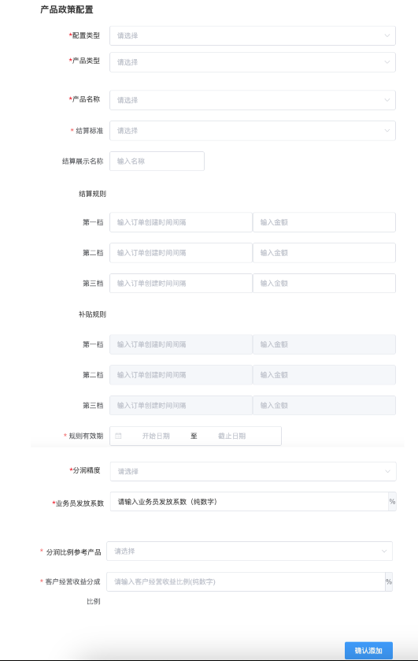

3.2.2.1.1配置类型选择渠道配置后，可选择渠道

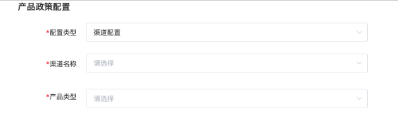

3.2.2.1.2产品类型选择贷款、保险后，可配置结算金额+比例，补贴金额+比例

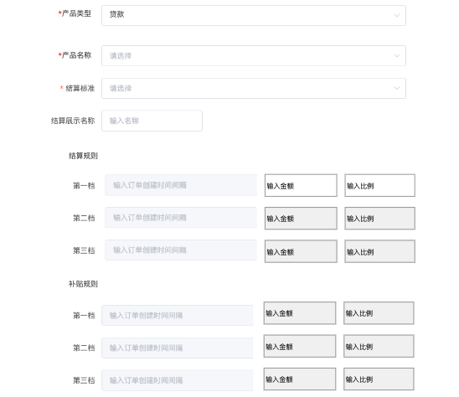

3.2.2.1.3下拉框内容：

配置类型：默认配置、渠道配置。

产品类型：信用卡、借记卡、贷款、保险、拉新

产品名称：信用卡、借记卡——所有银行；贷款、保险、拉新——对应的产品名称。

结算标准：

信用卡、借记卡——核卡、激活、首刷、核卡+激活、核卡+首刷、激活+首刷

贷款——授信成功、放款成功、按利息结算、授信成功+放款成功、授信成功+按利息结算、~~放款成功+按利息结算~~

保险——按保费结算

拉新——开户、激活、首充

分润精度——整数、两位小数

分润比例参考产品：

信用卡、借记卡——所有银行

贷款、保险、拉新——所有产品（贷款、保险、拉新）

3.2.2.1.4输入框规则：

选择信用卡、借记卡时，允许配置三档规则，第一档为必填，二三档为选填。

选择贷款、保险、拉新时，只允许配置第一档，且时间间隔置灰不允许输入，二、三档置灰不允许输入。

业务员发放系数、客户经营有收益比例均只允许填0-100内的整数。

3.2.2.1.5提交保存时，校验规则：

默认配置，同一个产品编码在同一个时间段内只允许一个启用中的配置，已存在启用中的配置时报错。

渠道配置，同一个产品编码+同一个渠道编码一个时间段内只允许一个启用中的配置，已存在启用中的配置时报错。

不再要求配置的时间段必须连续。

3.2.2.2刷新拓客结算规则：

调用拓客接口，使拓客同步趣伴卡政策，使用新的配置数据，仅同步默认政策

3.2.2.3批量导入：

文件模板：

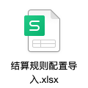

配置类型：0默认配置，1渠道配置

配置类型为0默认配置时，渠道编码允许为空

结算标准：信用卡、借记卡：

1核卡

2激活

3首刷

4核卡+激活

5核卡+首刷

6激活+首刷

贷款：

11授信成功

12放款成功

13授信+放款

16按利息结算

17授信+按利息

~~20放款+按利息~~

保险

14按保费结算

拉新

15开户

18激活

19首充

导入校验：

导入的数据，配置类型不允许为空，配置类型为渠道配置的渠道编码不允许为空，产品类型、产品编码不允许为空。配置类型+渠道编码+产品类型+产品编码在一个时间段范围内只允许一条启用中的数据，不允许在有启用中的数据的情况下再次导入数据——时间段不允许有交叉。

该部分校验，相应报错信息需在下载文件中提示运营。

产品类型为信用卡、借记卡的，三档规则均允许输入数字，第一档结算金额必须有数字，若无则报错，二三档，第一档补贴金额为选填，可以无数字，结算比例、补贴比例的内容不作处理。

产品类型为贷款、保险、拉新时，只允许第一档结算金额、结算比例，补贴金额、补贴比例输入数字，二、三档数字不作处理。

3.2.2.4批量修改：

模板同批量导入文件，允许修改金额。配置类型+渠道编码+产品类型+产品编码+开始日期+截止日期相同的情况下，结算标准不同、金额不同，允许修改。

## **结算单生成逻辑调整**

3.1若渠道启用强制单独政策为否，则无渠道编码对应的渠道配置产品政策时按默认配置产品政策对应条件，生成结算单。有渠道编码对应的渠道配置产品政策时优先按渠道配置产品政策生成结算单。

3.2除趣伴卡裂变渠道外所有产品类别的推客订单，若渠道启用强制单独政策为是的，则无当前渠道编码对应的渠道配置产品政策时不产生结算单，待下次批处理时再处理。有渠道编码对应的渠道配置产品政策时，仅按渠道政策对应的条件，生成结算单，不再使用原有产品结算规则、银行结算规则、渠道发放配置来产生。

3.3所有渠道都不再判断渠道发放系数配置，分润模式为2.0模式的渠道不再强制判断渠道发放系数配置，均根据3.1、3.2进行结算单生成。

3.4信用卡、借记卡结算金额判断逻辑：示例，第一档间隔15，金额300；第二档间隔30，金额120；第三档间隔60，金额0。则在触发结算时，判断X=对应触发结算条件的日期（激活、首刷）-客户登记日期，若0<X<=15,则结算金额300，若15<X<=30，则结算金额120，若30<X,则结算金额0。

3.5直推奖励的结算单中应结金额A计算逻辑为当前订单应取的推客产品政策配置对应的金额*业务员发放系数，金额取决于结算标准对应的结算金额数值、补贴金额数值、结算比例*结算依据、补贴比例*补贴依据。A的取整规则，取决于所取的推客产品政策配置中的分润精度。推荐奖励结算单、渠道奖励结算单逻辑不变，基于对应的直推奖励及渠道对应的推荐奖、出师奖比例及业务员发放系数进行计算。

## **前端银行列表、产品列表、产品政策、分润设置页面产品价格、结算标准取值逻辑**

4.1渠道信息管理中启用强制单独政策为否的，优先使用渠道编码对应渠道配置产品政策中的第一档金额+比例；若没有渠道编码对应渠道配置产品政策，则使用默认配置产品政策中的第一档金额+比例。

4.2渠道信息管理中启用强制单独政策为是的，仅使用渠道编码对应渠道配置产品政策中的第一档金额+比例；若没有渠道编码对应渠道配置产品政策，则视为无政策处理。

## **订单详情页控台内容管理-订单详情页配置结算标准展示逻辑**

5.1订单详情页底部结算标准取值改为实际结算规则的结算标准对应的该产品的订单状态节点文字内容，若订单详情页中无配置，则使用结算标准的默认文字，历史数据需维护所有订单的结算标准文字。

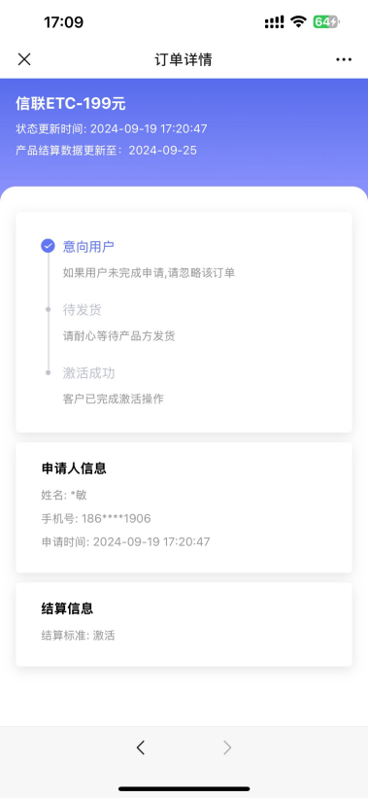

如上图，激活应显示为激活成功

5.2控台内容管理-订单详情页、产品订单详情页中订单节点的取值，改为取新的配置功能中的配置类型为默认政策的对应产品的结算标准。

5.3所有类型的未达到结算标准的订单，其结算标准优先取订单创建时间的对应结算政策配置，若该时间段无配置，则取当前启用中的配置，若当前也无配置，则不展示结算标准。

## **历史政策数据处理**

现有结算规则、发放系数，制作成批量导入文件，导入到新的配置功能中，上线后切换为新发放逻辑，全部按照新的配置数据进行发放。老数据、入口保留查看，不再使用。

## **控台优化：一建同步优化、产品订单导出优化**

1. 一键同步时，参考的渠道的发布中配置了自动上下架和上下架时间的，在一键同步时，将自动上下架配置和上下架之间的配置内容同步到被同步渠道，包括推客产品、推客银行、推客卡片。